# ACTORES

|  |  |  |
| --- | --- | --- |
| **CODIGO** | **NOMBRE** | **DESCRIPCIÓN** |
| ACT001 | Usuario | Representa cual usuario del sistema. |
| ACT002 | Cajera | Representa a la persona que realiza los cobros. |
| ACT003 | Asistente académico | Encargado de realizar la planificación del año escolar, matricular, etc. |

# CASOS DE USO DEL SISTEMA

|  |  |  |
| --- | --- | --- |
| **CODIGO** | **NOMBRE** | **DESCRIPCIÓN** |
| CUS001 | Inicio de sesión | Permite el ingreso al sistema de cualquier usuario valido. |
| CUS002 |  |  |

# DOCUMENTACIÓN DE CASOS DE USO

## CUS001 –INICIO DE SESIÓN

### Caso de uso

|  |  |
| --- | --- |
| **Identificador** | CUS001. |
| **Descripción** | Este caso de uso corresponde al inicio de sesión del usuario en el sistema. |
| **Actor** | Usuario |
| **Pre Condiciones** | Que el usuario sea válido, y tenga su cuenta y clave habilitadas. |
| **Flujo Básico** | 1. Debe cargar el aplicativo. 2. Debe proporcionar su cuenta y clave al aplicativo. 3. El aplicativo valida los datos ingresados contra la base de datos. 4. Si son correctos, ingresa al sistema, caso contrario, muestra un mensaje de error y regresa al punto 2. 5. Fin de caso de suso. |
| **Flujos Alternativos** | No aplica |
| **Escenarios Claves** | No aplica |
| **Post Condiciones** | El usuario ha iniciado sesión en el sistema. |
| **Puntos de extensión** | No aplica |
| **Requerimientos especiales** | El inicio de sesión se debe realizar desde la red de la empresa. |
| **Información adicional** | No aplica. |
| **Requerimientos Relacionados** | No aplica |

### Interface de Usuario

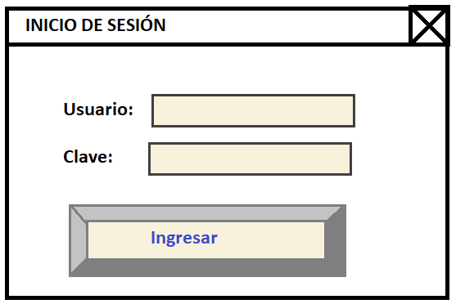

### Diagrama de secuencia

